周进展报告提交审核操作——选题学生、指导教师
一、选题学生提交
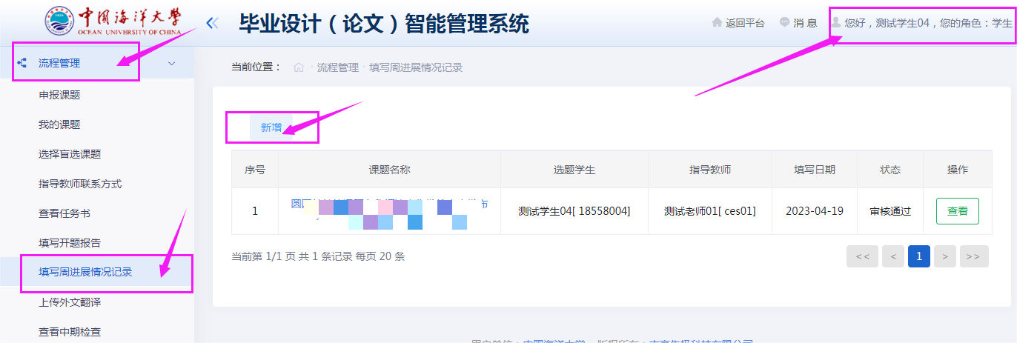
- 指导教师审核
